**Информация к проекту решения по заявлению:**

**1.9. Общество с ограниченной ответственностью «Версус»**

**Земельный участок:**

кадастровый номер **54:35:071210:49**;

местоположение:Российская Федерация,Новосибирская область, г. Новосибирск, **Октябрьский район**, Гусинобродское шоссе;

площадь 1469 кв. м.;

(планшет 2553, 2554, 2608).

**Зонирование:** Зона стоянок для легковых автомобилей (СА)

**Заявленные требования:** *в части уменьшения минимального отступа от границ земельного участка, за пределами которого запрещено строительство зданий, строений, сооружений с 3 м до 0 м с северной стороны.*

**Обоснование согласно заявлению:** *в связи с тем, что наличие охранных зон инженерных сетей является неблагоприятным для застройки*

**Планируется: строительство здания станции технического обслуживания**

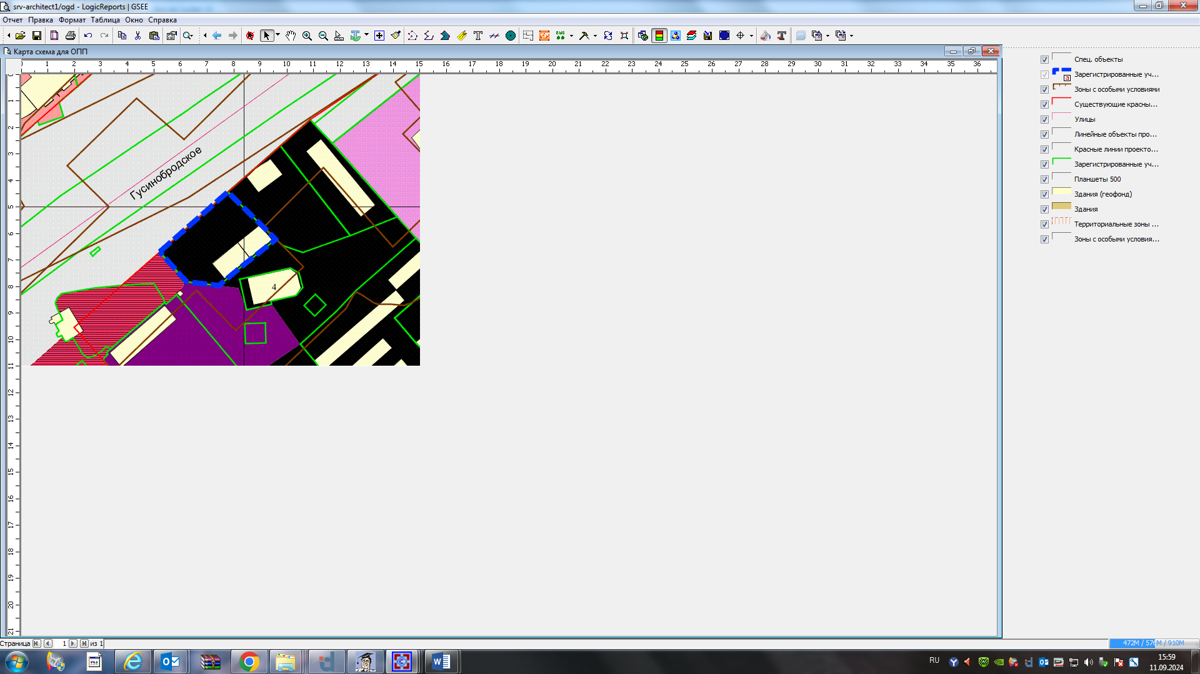

**СА**

**54:35:071210:49**

**0 м**

Приложения к заявлению: